Приложение 1.
Утверждена постановлением администрации
Вимовского сельского поселения
Усть-Лабинского района
от 24.04.2014 № 42

СХЕМА
границ прилегающей территории к муниципальному казенному
учреждению культуры «Культурно-досуговый центр «Радуга»
(далее дом культуры) Вимовского сельского поселения, на которой
не допускается розничная продажа алкогольной продукции,
по адресу: п.Вимовец, ул.Красная, 13

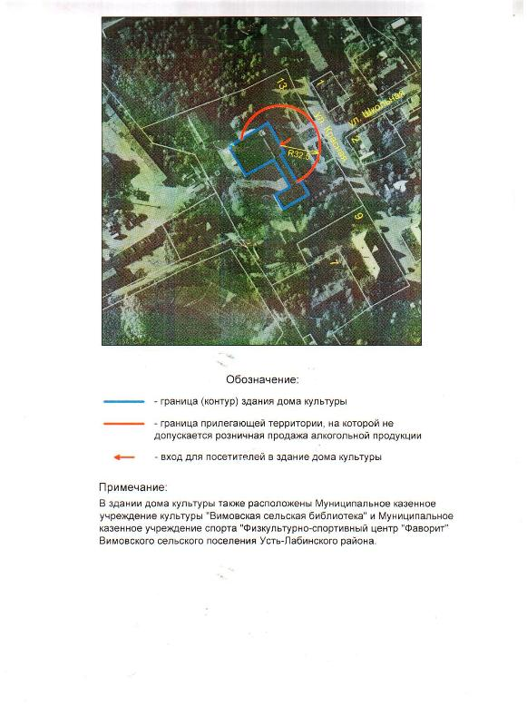

Приложение 2.
Утверждена постановлением администрации
Вимовского сельского поселения
Усть-Лабинского района
от 24.04.2014 № 42
СХЕМА
границ прилегающей территории к Филиалу «Клуб п. Южного»
муниципального казенного учреждения культуры
«Культурно – досуговый центр Радуга» Вимовского сельского поселения, на которой не допускается розничная продажа алкогольной продукции
по адресу: п.Южный, ул.Комсомольская, 1А

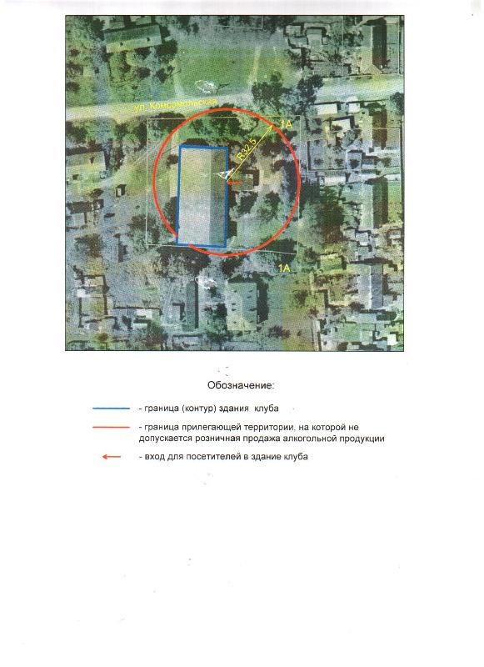

Приложение 3.
Утверждена постановлением администрации
Вимовского сельского поселения
Усть-Лабинского района
от 24.04.2014 № 42

СХЕМА
границ прилегающей территории к муниципальному бюджетному
общеобразовательному учреждению «Средняя образовательная
школа № 16» (далее школа), на которой не допускается
розничная продажа алкогольной продукции
по адресу: п.Вимовец, ул.Батохина, 4А

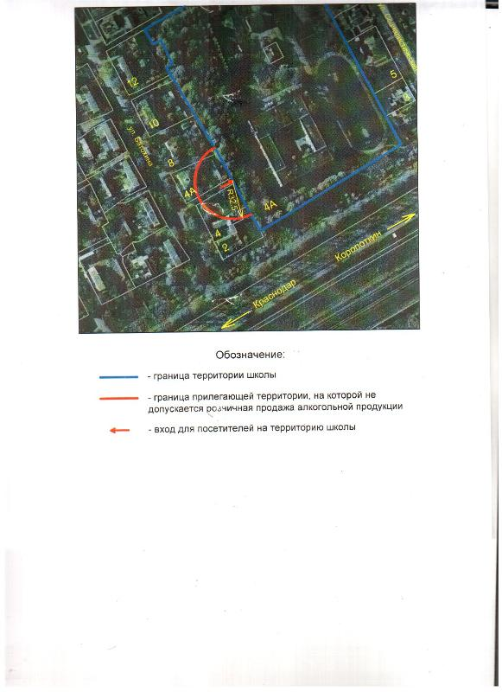

Приложение 4.
Утверждена постановлением администрации
Вимовского сельского поселения
Усть-Лабинского района
от 24.04.2014 № 42

СХЕМА
границ прилегающей территории к муниципальному бюджетному
общеобразовательному учреждению «Средняя образовательная
школа № 17» (далее школа), на которой не допускается
розничная продажа алкогольной продукции
по адресу: п.Южный, ул.Школьная, 20

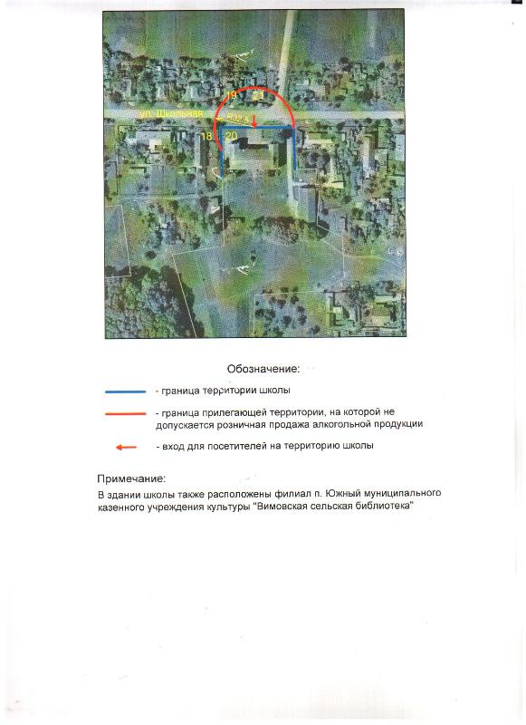

Приложение 5.
Утверждена постановлением администрации
Вимовского сельского поселения
Усть-Лабинского района
от 24.04.2014 № 42

СХЕМА
границ прилегающей территории к Вимовской амбулатории,
на которой не допускается розничная продажа алкогольной продукции
по адресу: п.Вимовец, ул.Школьная, 15

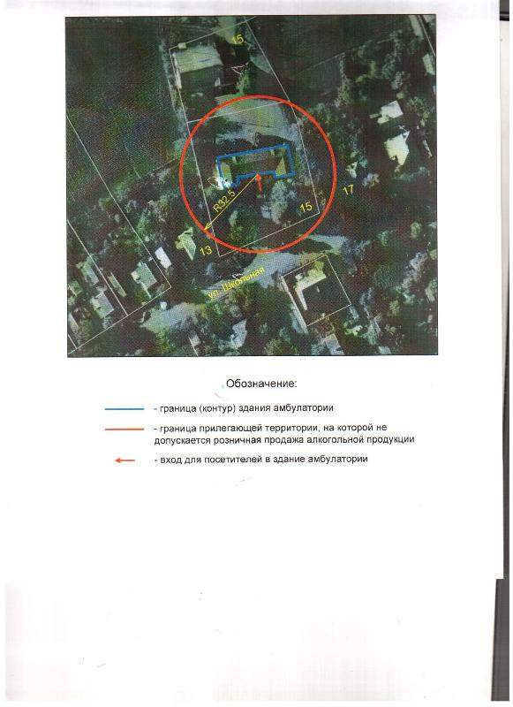

Приложение 6.
Утверждена постановлением администрации
Вимовского сельского поселения
Усть-Лабинского района
от 24.04.2014 № 42

СХЕМА
границ прилегающей территории к фельдшерско-акушерскому пункту,
на которой не допускается розничная продажа алкогольной продукции
по адресу: п.Южный, ул.Кубанская, 10

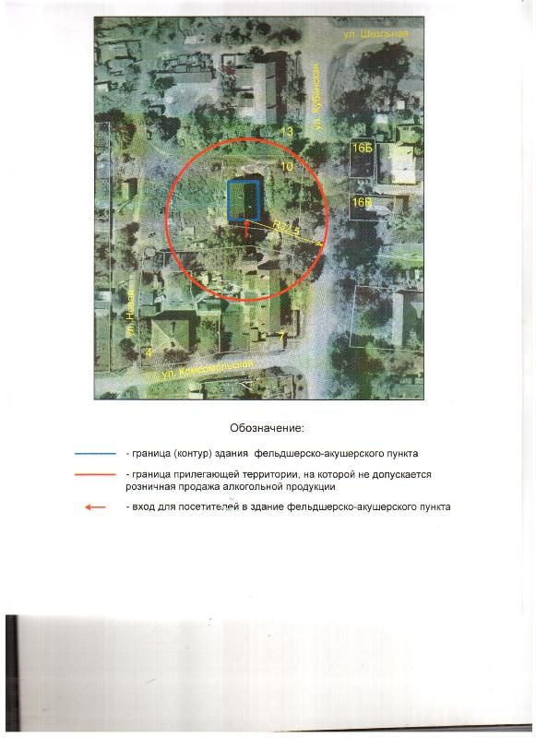

Приложение 7.
Утверждена постановлением администрации
Вимовского сельского поселения
Усть-Лабинского района
от 24.04.2014 № 42

СХЕМА
границ прилегающей территории к муниципальному бюджетному
дошкольному образовательному учреждению «Детский сад № 30»
(далее детский сад), на которой не допускается
розничная продажа алкогольной продукции
по адресу: п.Вимовец, ул.Красная, 7

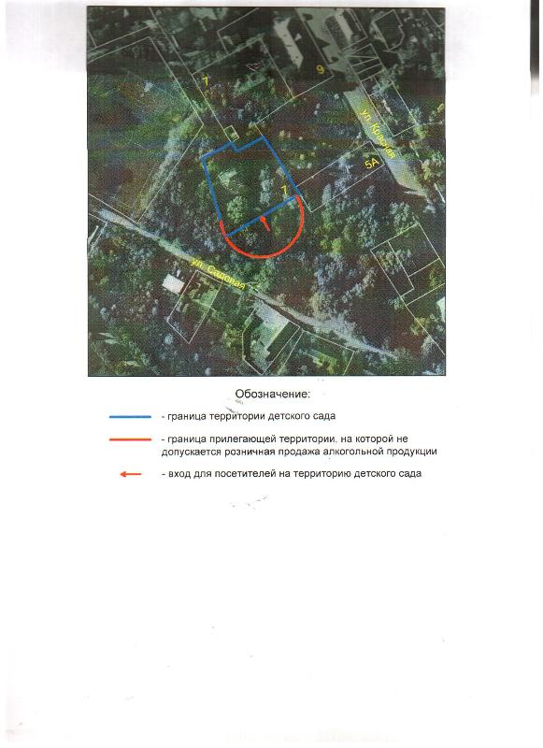

Приложение 8.
Утверждена постановлением администрации
Вимовского сельского поселения
Усть-Лабинского района
от 24.04.2014 № 42

СХЕМА
границ прилегающей территории к муниципальному бюджетному
дошкольному образовательному учреждению «Детский сад № 31»
(далее детский сад), на которой не допускается
розничная продажа алкогольной продукции
по адресу: п.Южный, ул.Школьная, 8

